-------------------------------------------------------

（日本語）

**ニセコ町役場より「ニセコ町宿泊税のご案内」**

このたび、ニセコ町では、持続可能かつ魅力的な観光地づくりを支えるための

恒常的な自主財源の確保のために宿泊税を導入いたします。

ニセコ町の優れた景観と環境を保全し、安全で心豊かに過ごすことができる癒しの

リゾート地としての魅力を高めるとともに、町民生活と調和した持続可能な観光の

振興を図るために、地域内交通の充実や景観、環境を守る取組などに活用します。

　ご不明点は以下までお問い合わせください。

◆導入開始日　令和６年（2024年）11月１日

◆ニセコ町の税率　※導入自治体によって税率は異なります。

|  |  |
| --- | --- |
| 宿泊料金（１人１泊あたり） | 税額 |
| 5,001円未満 | 100円 |
| 5,001円以上20,000円未満 | 200円 |
| 20,000円以上50,000円未満 | 500円 |
| 50,000円以上100,000円未満 | 1,000円 |
| 100,000円以上 | 2,000円 |

　※宿泊料金には、食事代や施設使用料、消費税などは含まれません。

◆納 め 方　（ご自身の宿泊施設の納め方をお選びください）

・当日フロントにてお支払いください。

・事前決済料金に含まれており、あらためてのお支払いは不要です。

⇒宿泊税は、一度宿泊施設に納めていただき、宿泊施設がニセコ町役場に納入します。

宿泊されるみなさまの手続きは不要です。

◆使　途

　・地域内での移動の充実

　・宿泊施設の省エネ改修への支援

　・景観、環境を守る取組や旅行者の安全確保

　・快適に旅行するためのデジタル化の推進

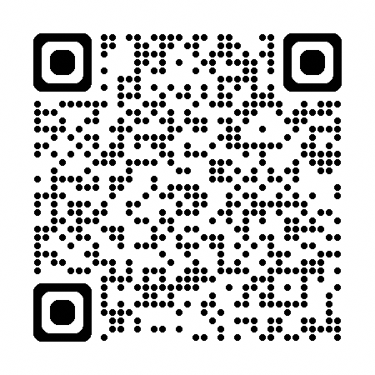　・災害、パンデミック等への備え

◆詳　細　[https://www.town.niseko.lg.jp/kurashi/tax/syukuhakuzei]("""""""""https://www.town.niseko.lg.jp/kurashi/tax/syukuhakuzei""""""""")

◆お問い合わせ先

　税制度について：税務課宿泊税係　　　　zeimu@town.niseko.lg.jp

　使　途について：商工観光課商工観光係　kankou@town.niseko.lg.jp

　電話：0136-44-2121

-------------------------------------------------------